长葛市2023年农机购置补贴手机

APP二维码推广

（农机购置补贴）手机APP下载 二维码：

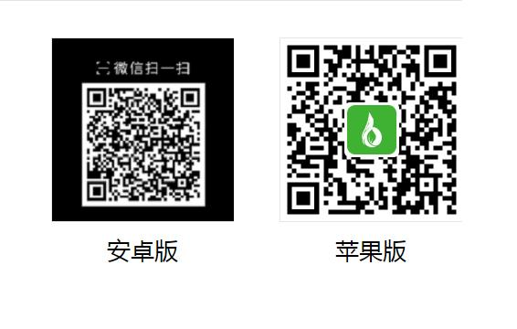

咨询电话：6838576 6838916